2016年高考前质量监测B卷
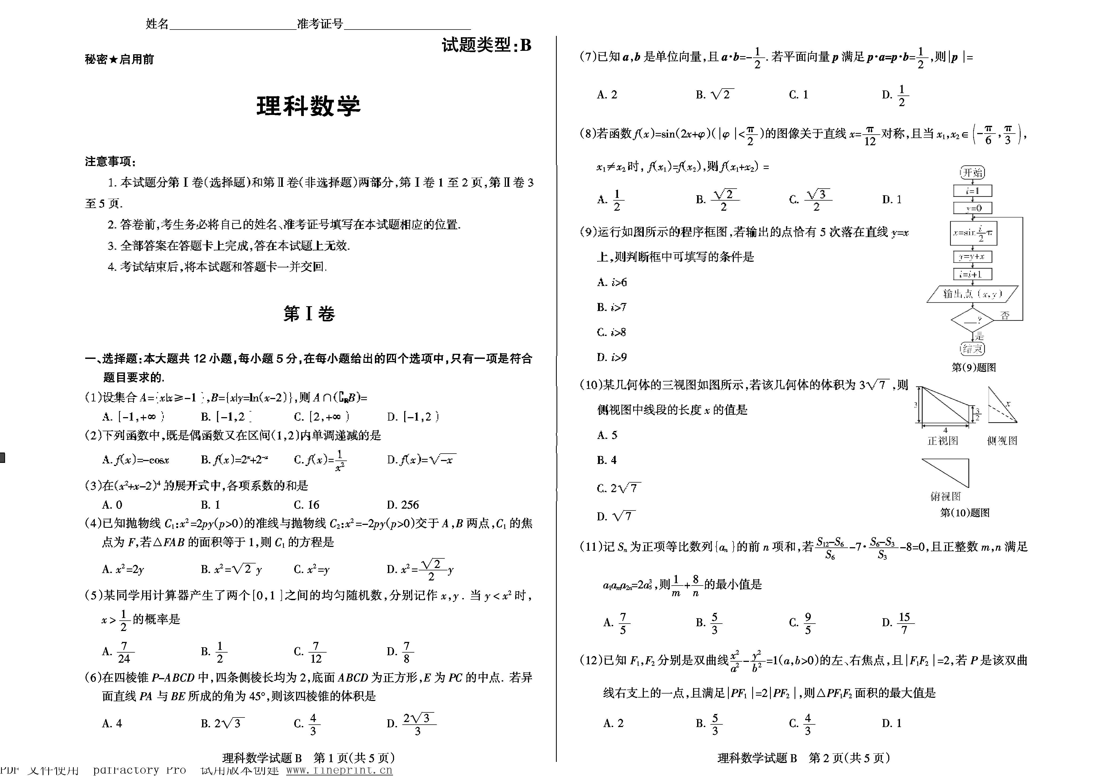
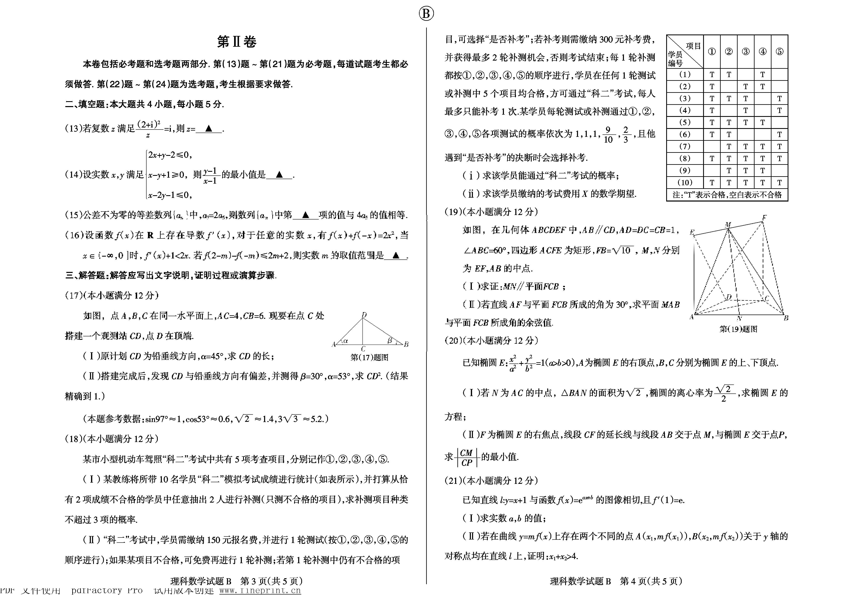

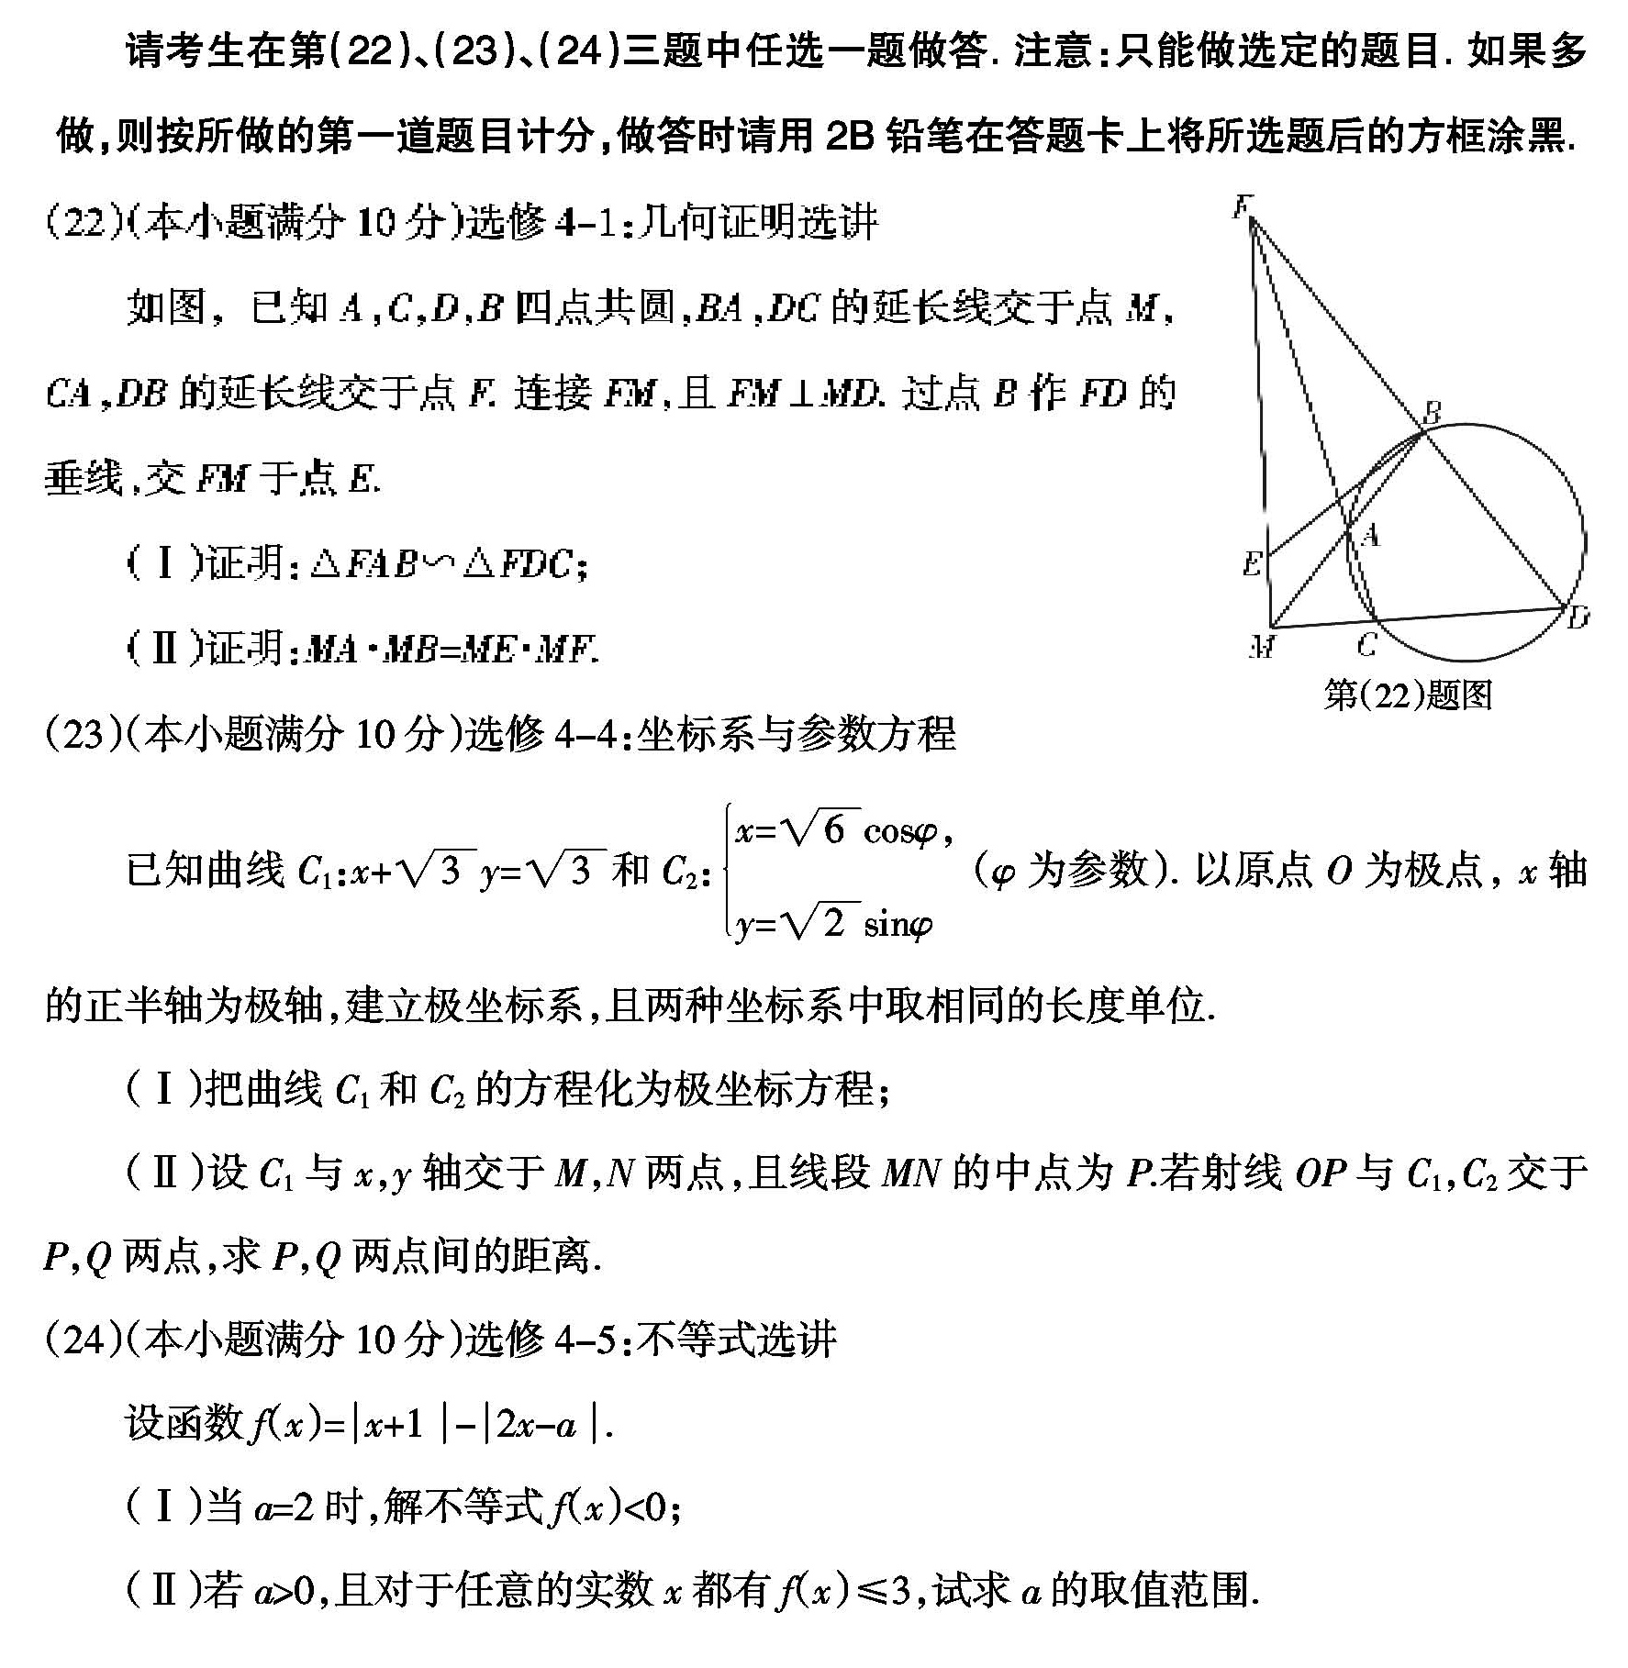

2016年高考前质量监测试题（B卷）
理科数学试题参考答案
A卷选择题答案
一、选择题
（1）C （2）B （3）A （4）A （5）D （6）D
（7）B （8）C （9）D （10）C （11）C （12）B
B卷选择题答案
一、选择题
（1）B （2）C （3）A （4）A （5）D （6）D
（7）C （8）C （9）D （10）B （11）B （12）C
A、B卷非选择题参考答案
二、填空题
（13） 4-3i （14） − （15） 11 （16）m≥-1
三、解答题
（17）解：（Ⅰ）∵CD为铅垂线方向，点D在顶端，∴CD⊥AB．
又∵α=45°，∴CD=AC，∴CD=4；……………………………………5分
（Ⅱ）在△ABD 中，α+β=53°+30°=83°，AB=AC+CB=4+6=10，
∴∠ADB=180°－83°=97°．
∴由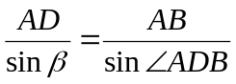，得AD=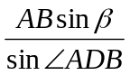=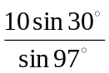=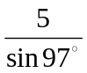≈5．
在△ACD 中，
CD ²=AD²+AC²-2AD·ACcos=5²+4²-2×5×4×cos53°≈17．………12分
（18）(Ⅰ) 根据题意，学员（1），（2），（4），（6），（9）恰有两项不合格，
从中任意抽出2人，所有可能的情况如下：
学员编号 | 补测项目 | 项数
（1）（2） | ②③⑤ | 3
（1）（4） | ②③④⑤ | 4
（1）（6） | ③④⑤ | 3
（1）（9） | ①③⑤ | 3
（2）（4） | ②④⑤ | 3
（2）（6） | ②③④⑤ | 4
（2）（9） | ①②⑤ | 3
（4）（6） | ②③④ | 3
（4）（9） | ①②④⑤ | 4
（6）（9） | ①③④⑤ | 4
由表可知，全部10种可能的情况中，有6种情况补测项数不超过3，
由古典概型可知，所求概率为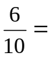；……………………………………4分
（Ⅱ）由题意可知，该学员顺利完成每1轮测试(或补测)的概率为
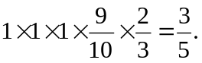
（ⅰ）由题意，该学员无法通过“科二”考试，当且仅当其测试与3次补测均未能完成5项测试，相应概率为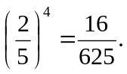
故该学员通过“科二”考试的概率为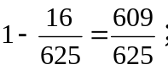………………………8分
（ⅱ）根据题意，X=150当且仅当该学员通过测试，或未通过测试但通过第1轮补测，其他情况时均有X=450，
而P（X=150）=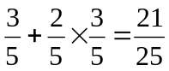，故X的分布列为
X | 150 | 450
P | 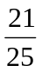 | 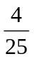
故EX=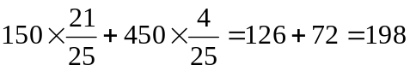（元）. ………………………12分
（19）(Ⅰ)证明：取BC的中点Q，连接NQ，FQ，则NQ=AC，NQ∥AC.
又MF=AC，MF∥AC，所以MF=NQ，MF∥NQ，则四边形MNQF为平行四边形，即MN∥FQ.
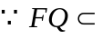平面FCB，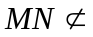平面FCB，
∴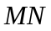∥平面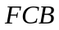.…………………………………………………………5分
(Ⅱ)解：由∥，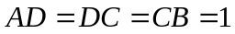，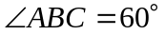可得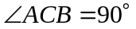，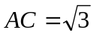，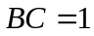，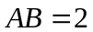.因为四边形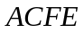为矩形，所以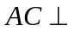平面，则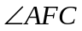为直线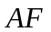与平面所成的角，即=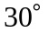，∴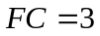.
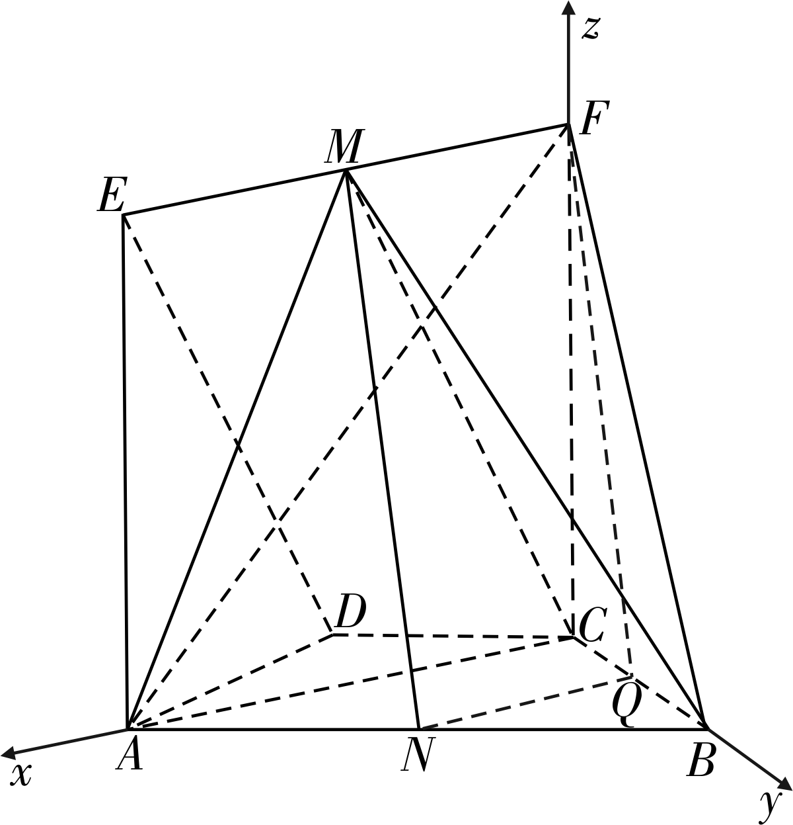
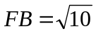，∴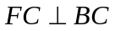.则可建立如图所示的空间直角坐标系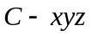，
所以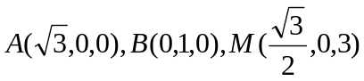.
∴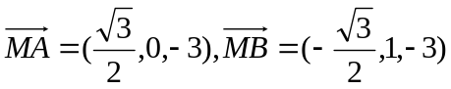.
设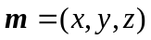为平面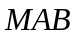的法向量，
则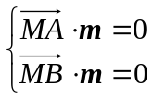，即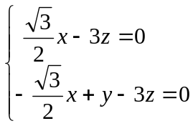.
取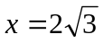，则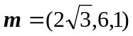为平面的一个法向量.
又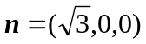为平面的一个法向量，
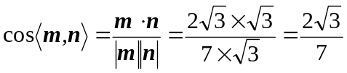.
则平面与平面所成角的余弦值为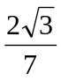．………………………12分
（20）解：（Ⅰ）S_{ΔBAN}＝S_{ΔBAC}＝S_{ΔABC}＝××2b×a=,
∴ab=2①．又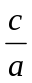＝,②,解①②得a=2,c=b=,
∴椭圆E的方程为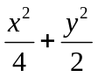＝1．……………………………………………5分
（Ⅱ）直线AB：y=b−x，直线CF:y=−b+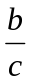x,联立方程解得M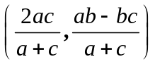．
设CM=λCP（λ＞0），P(x,y)，则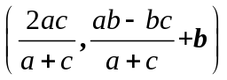=λ(x,y+b),
∴x=，y=．
把上式代入椭圆方程得
＋＝1,即4c²+[2a−λ(a+c)]²=λ²(a+c)²．
∴λ＝＝＝（e+1）+－2．
∵0<e<1,∴1< e +1<2,∴λ≥2−2，当且仅当e +1=,即e =−1时，等号成立. λ取到最小值2−2．
即的最小值为2−2．………………………………………………12分
（21） 解:（Ⅰ）假设直线l与函数图像的切点为（x₀，f(x₀)），∵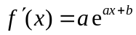，
则根据题意可得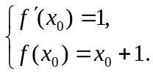即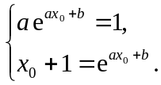∴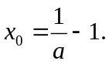
∴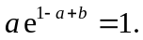① 又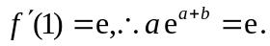②
由①②可得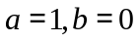.………………………………………………………5分
（Ⅱ）因为点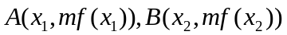关于y轴的对称点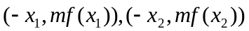 在直线l上,所以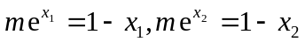.
两式相加得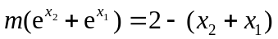,
两式相减得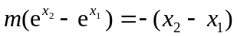.
由以上两式可得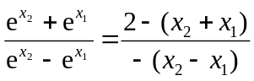，
所以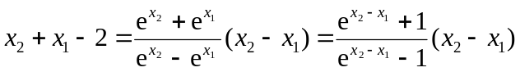，
即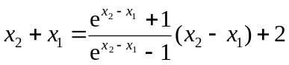，不妨设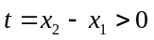.
要证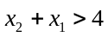.即证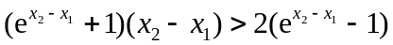.即证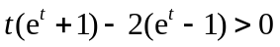.
设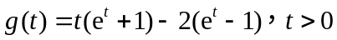.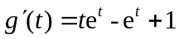.
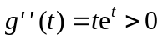,所以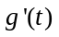在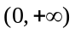单调递增,又g′(0)=0,
∴当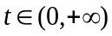时,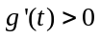恒成立,所以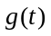在上单调递增,g(0)=0.
所以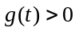,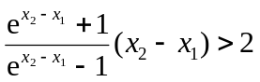.
即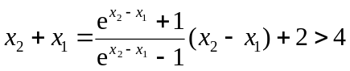. ……………………………………12分
选考题
（22）证明：（Ⅰ）∵A，C，D，B四点共圆，∴∠FBA=∠FCD．
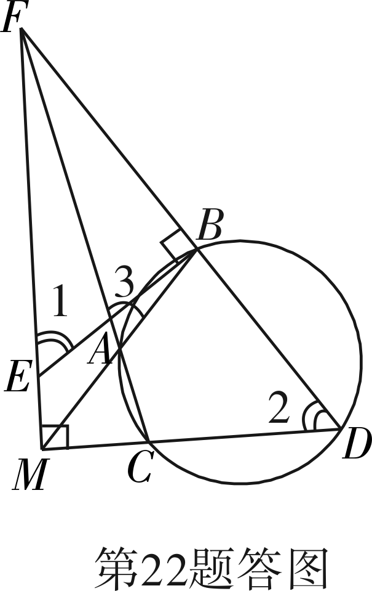
又∵∠AFB=∠DFC，∴△FAB∽△FDC． ………………………………5分
（Ⅱ）如图，在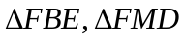中，
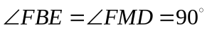，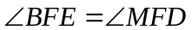(公共角)，
由三角形内角和定理，可知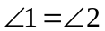
又四边形ABDC为圆的内接四边形，故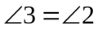，
于是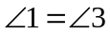，故F，E，A，B四点共圆，且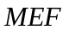与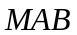
为该圆的两条割线.
由割线定理知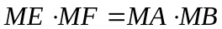.……………………10分
（23）解：（Ⅰ）C₁：ρsin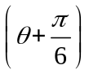=,C₂：ρ²＝．……………………5分
（Ⅱ）M(,0),N(0,1),∴P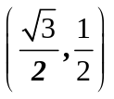,∴OP的极坐标方程为θ=,
把θ=代入ρsin=得ρ₁=1,P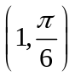．
把θ=代入ρ²＝得ρ₂=2,Q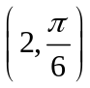．
∴|PQ|=|ρ₂−ρ₁|=1．即P，Q两点间的距离为1. ………………………10分
（24）解：（Ⅰ）当a=2时，原不等式为：|x+1|－|2x－2|<0，即|x+1|<|2x－2|，
化简得（3x－1）（x－3）>0,解得x＜，或x＞3．
故解集为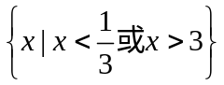 ………………………………………………5分
（Ⅱ）∵a＞0，∴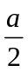＞0．
∴原函数可以化为：f(x)= 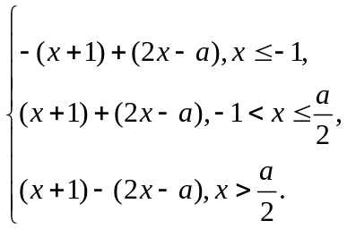
即f(x)=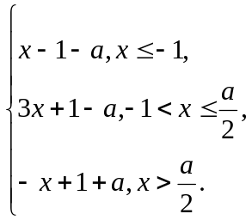
∴f(x)_{max}=f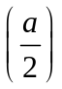=+1．所以+1≤3，∴a≤4．
综上可得a的取值范围为{a|0<a≤4}．…………………………………10分

